Monthly Graphs

# Les mois qu'on va utiliser, en le correct ordre  
mes_mois = c("Janvier","Fevrier","Mars")  
  
mois_1 <- read.csv("../GC2015-Janvier2.csv",na.strings = '_', encoding = 'UTF-8')  
mois_2 <- read.csv("GC2015-fevrier.csv",na.strings = '_', encoding = 'UTF-8')  
mois_3 <- read.csv("../GC2015-Mars.csv",na.strings = '_', encoding = 'UTF-8')  
  
mois_1$Mois <- mes_mois[1]  
mois_2$Mois <- mes_mois[2]  
mois_3$Mois <- mes_mois[3]  
d <- rbind(mois_1,mois_2,mois_3)

# On doit utiliser les library ici en cette fiche  
library(dplyr)

## Warning: package 'dplyr' was built under R version 3.3.3

##   
## Attaching package: 'dplyr'

## The following objects are masked from 'package:stats':  
##   
## filter, lag

## The following objects are masked from 'package:base':  
##   
## intersect, setdiff, setequal, union

library(lattice)

## Warning: package 'lattice' was built under R version 3.3.3

library(RColorBrewer)  
  
# On peut changer le formatting pour tout les graphs ici!  
  
# Les mois qu'on va utiliser, en le correct ordre  
mes_mois <- c("Janvier","Fevrier","Mars")  
  
# Les pays pour le legende et le mot ensemble, en l'ordre qu'on veut  
mes_pays <- c("Ensemble","Guinee", "Unknown")  
  
# Les couleurs de les lignes. Si tu veux voir les options, type display.brewer.all() in the console ou aller a  
# http://www.r-graph-gallery.com/38-rcolorbrewers-palettes/  
mes_couleurs <- brewer.pal(3,"Accent")  
  
# Les types de point (*, o, +, etc)  
mes_points <- c(8,9,16)  
  
# Epaisseur de les lignes et points  
mon_epaisseur <- 2  
  
# Location de la legende  
mon_space <- "right"  
  
# Numero de colonnes en la legende  
mon_numero_de_colonnes <- 1

# Premiere, on calcule les statistique pour chaque pays  
filtered <- filter(d)  
grouped <- group_by(filtered,Mois,Pays)  
result <- summarize(grouped,  
 n_femmes = sum(Nombre.femmes, na.rm=TRUE),  
 n_hommes = sum(Nombre.hommes, na.rm=TRUE),  
 n_garcons = sum(Nombre.garçons, na.rm=TRUE),  
 n_filles = sum(Nombre.filles, na.rm=TRUE),  
 n_femmes_abandonne = sum(Nombre.de.femmes.qui.ont.abandonné, na.rm=TRUE)  
)  
  
# Segonde, on calcule les statistique pour tout les pays ensemble  
ensemble <- group_by(filtered, Mois)  
ensemble_result <- summarize(ensemble,  
 n_femmes = sum(Nombre.femmes, na.rm=TRUE),  
 n_hommes = sum(Nombre.hommes, na.rm=TRUE),  
 n_garcons = sum(Nombre.garçons, na.rm=TRUE),  
 n_filles = sum(Nombre.filles, na.rm=TRUE),  
 n_femmes_abandonne = sum(Nombre.de.femmes.qui.ont.abandonné, na.rm=TRUE)  
)  
ensemble_result$Pays <- 'Ensemble'  
  
  
# Troisieme, on combine les deux datframe et change les type de mois et pays a facteur  
d_ensemble <- bind_rows(result, ensemble_result)

## Warning in bind_rows_(x, .id): binding factor and character vector,  
## coercing into character vector

## Warning in bind_rows_(x, .id): binding character and factor vector,  
## coercing into character vector

d_ensemble$Mois <- factor(d_ensemble$Mois, levels = mes_mois, order=TRUE)  
d_ensemble$Pays <- factor(d_ensemble$Pays)  
# On aussi garde les noms de les pays pour la legende  
noms_pays <- levels(d_ensemble$Pays)  
  
# on peut regarde d_ensemble pour voir si tout est bien  
head(d_ensemble)

## # A tibble: 6 x 7  
## # Groups: Mois [3]  
## Mois Pays n_femmes n_hommes n_garcons n_filles n_femmes_abandonne  
## <ord> <fctr> <int> <int> <int> <int> <int>  
## 1 Fevrier 1590 956 61 55 27  
## 2 Fevrier Guinée 1590 956 61 55 27  
## 3 Janvier 1549 1064 43 45 0  
## 4 Janvier Guinée 1493 1002 43 45 0  
## 5 Mars 1504 853 42 48 71  
## 6 Mars Guinée 1504 853 42 48 71

# Graph de nombre de femmes  
xyplot(n_femmes~Mois,  
 groups = Pays,  
 data = d_ensemble[order(d_ensemble$Mois),],  
 type = 'b',  
 ylim = c(0,max(d_ensemble$n_femmes)*1.2),  
 ylab = "Nombre",  
 xlab = '',  
 main = "Nombre de Femme Participants",  
 lwd = mon_epaisseur, #line thickness  
 col = mes_couleurs,  
 pch = mes_points, #type of points  
 key = list(space = mon_space, columns=mon_numero_de_colonnes,  
 lines = list(col = mes_couleurs, lwd = mon_epaisseur),  
 points = list(col = mes_couleurs, pch = mes_points),  
 text=list(noms_pays)  
 )  
 )

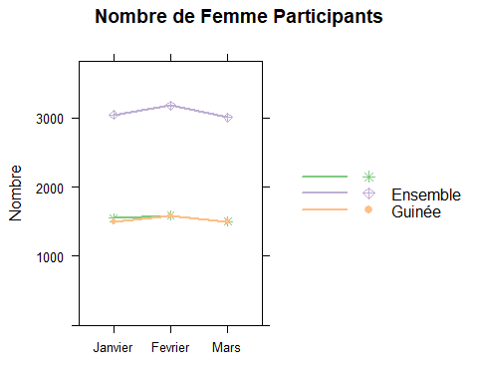

# Graph de nombre de hommes  
xyplot(n_hommes~Mois,  
 groups = Pays,  
 data = d_ensemble[order(d_ensemble$Mois),],  
 type = 'b',  
 ylim = c(0,max(d_ensemble$n_hommes)*1.2),  
 ylab = "Nombre",  
 xlab = '',  
 main = "Nombre de Hommes Participants",  
 lwd = mon_epaisseur, #line thickness  
 col = mes_couleurs,  
 pch = mes_points, #type of points  
 key = list(space = mon_space, columns=mon_numero_de_colonnes,  
 lines = list(col = mes_couleurs, lwd = mon_epaisseur),  
 points = list(col = mes_couleurs, pch = mes_points),  
 text=list(noms_pays)  
 )  
 )

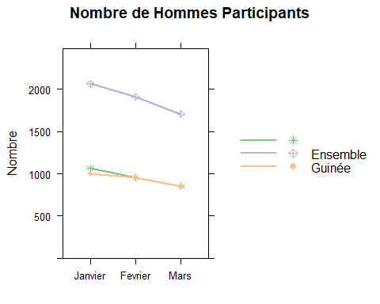

# Graph pour nombre de garcons

# Graph pour nombre de filles

# Graph pour nombre de femmes abandonne  
xyplot(n_femmes_abandonne~Mois,  
 groups = Pays,  
 data = d_ensemble[order(d_ensemble$Mois),],  
 type = 'b',  
 ylim = c(0,max(d_ensemble$n_femmes_abandonne)*1.2),  
 ylab = "Nombre",  
 xlab = '',  
 main = "Nombre de Femmes Abandonne",  
 lwd = mon_epaisseur, #line thickness  
 col = mes_couleurs,  
 pch = mes_points, #type of points  
 key = list(space = mon_space, columns=mon_numero_de_colonnes,  
 lines = list(col = mes_couleurs, lwd = mon_epaisseur),  
 points = list(col = mes_couleurs, pch = mes_points),  
 text=list(noms_pays)  
 )  
 )

